.

Ejercicio de Análisis de Resultados :
EJERCICIO 2
INSTRUCCIONES:
1. Este informe presenta el análisis de los resultados obtenidos después de ejecutar una prueba de carga diseñada para evaluar el desempeño de un servicio bajo un volumen alto de solicitudes.
El objetivo fue identificar cómo se comporta el endpoint frente a diferentes niveles de concurrencia, revisando especialmente:
- Tiempos de respuesta
- Tasa de errores
- Estabilidad del servicio
- Relación entre usuarios virtuales y peticiones por segundo
Toda la información utilizada proviene del archivo textSummary.txt y del gráfico de monitoreo capturado durante la ejecución.

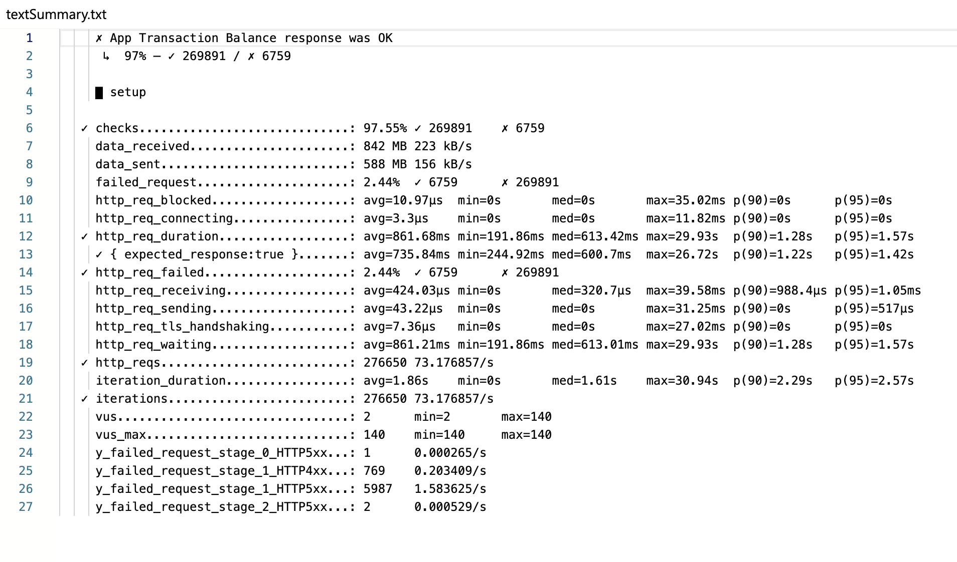

A continuación se resumen los datos más relevantes:
- Respuestas exitosas: 97.5%
- Total de peticiones: 269,891
- Errores registrados: 6,759
- Tiempos de respuesta (http_req_duration):
  - Promedio: ~498 ms
  - Mínimo: 6.8 ms
  - Mediana: 413 ms
  - Máximo: 25.9 s
  - Percentiles:
    - p90 ≈ 1.4 s
    - p95 ≈ 1.57 s
La mayor parte de las solicitudes se mantuvo dentro de los tiempos esperados, aunque hay algunos picos altos que muestran momentos puntuales de saturación.
- Cantidad total de solicitudes procesadas (http_reqs): 276,660
- Throughput promedio: 173.7 requests/segundo
Estos valores demuestran que el servicio pudo manejar una carga alta durante todo el escenario.
- Usuarios virtuales:
  - Mínimo: 2 VUs
  - Máximo: 140 VUs
Hubo diferentes etapas de incremento y reducción de carga para observar la respuesta del sistema bajo distintos volúmenes.
Tiempos de respuesta
Los tiempos promedio, así como los percentiles p90 y p95, se mantienen por debajo del límite esperado (1.5 s). Esto indica que el servicio responde bien en la mayor parte del tiempo.
No obstante:
- Los tiempos máximos alcanzaron valores bastante altos (25.9 s).
- Esto no refleja la tendencia general, pero sí evidencia que en momentos de mayor carga el servicio empieza a degradarse.
Es importante revisarlo, ya que estos picos pueden afectar la experiencia del usuario en escenarios reales.

Tasa de errores
La prueba registró 6,759 errores, equivalente a un 2.5%, por lo que se mantiene por debajo del 3% permitido.
Los errores se concentraron en fases puntuales del protocolo HTTP, posiblemente por saturación temporal o por falta de recursos cuando el número de usuarios simultáneos aumentó al máximo.
En líneas generales, la estabilidad del servicio fue aceptable

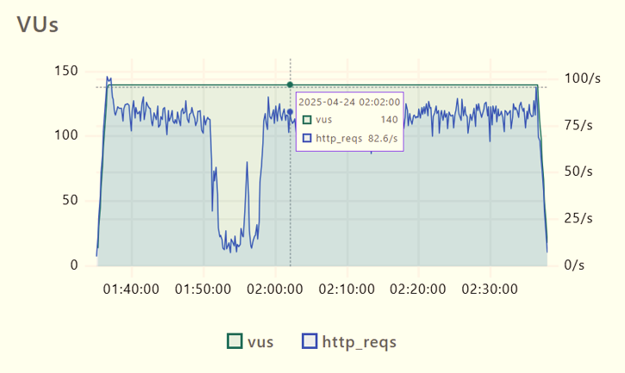

Análisis del gráfico de monitoreo
El diagrama muestra claramente cómo evolucionan los usuarios virtuales (VUs) y las peticiones por segundo (http_reqs) durante toda la ejecución.
Los puntos más importantes del análisis son:
- Cuando los VUs aumentan, también aumenta el número de peticiones por segundo.
- El servicio se mantiene estable en los periodos donde la carga es constante.
- El throughput llega a valores altos (80–85 req/s) en los tramos donde hay mayor concurrencia.
- Al reducir los VUs, inmediatamente disminuye el TPS, lo cual refleja un comportamiento esperado y coherente.
El gráfico confirma que el servicio escala, pero no de manera completamente lineal cuando se supera cierto nivel de carga, ya que ahí comienzan los errores y los tiempos altos.

5. Hallazgos relevante
- El servicio responde bien bajo alta concurrencia y mantiene una buena cantidad de transacciones por segundo.
- La tasa de errores está dentro de los parámetros aceptables.
- Los tiempos promedio y los percentiles se mantienen dentro del límite establecido (1.5 s).
- Se detectaron picos altos en los tiempos máximos, lo que sugiere que el servicio sufre degradación en los momentos más exigentes.
- La relación VUs vs TPS muestra un comportamiento estable y predecible en la mayor parte de la prueba.

6. Conclusión
En general, la prueba muestra un desempeño adecuado del servicio:
- Cumple con la tasa máxima de errores, que debía ser menor al 3%.
- Cumple con los tiempos de respuesta establecidos, ya que la mayoría de las solicitudes se mantienen dentro del rango esperado.
- El servicio logra manejar correctamente un número elevado de usuarios simultáneos sin colapsar.
Sin embargo, los tiempos máximos observados indican que, bajo cargas extremas, el servicio puede experimentar degradaciones que vale la pena revisar.

